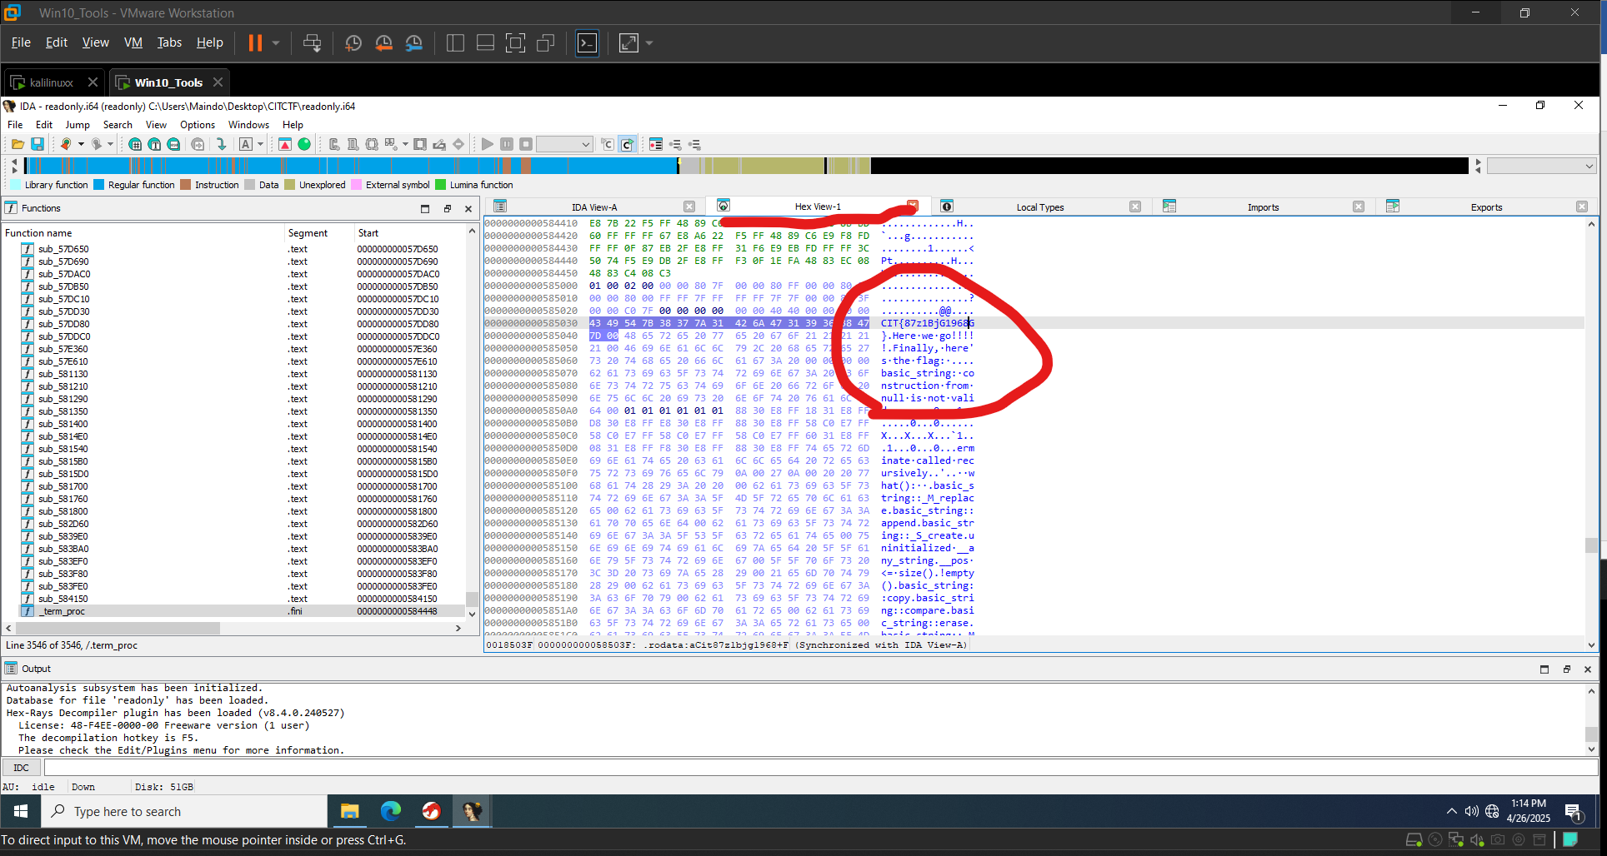

Bài này chỉ đơn giản là mở file này trong IDA rồi tab qua Hex-View sẽ thấy được flag